Медведев дал старт новым направлениям работы «Единой России»

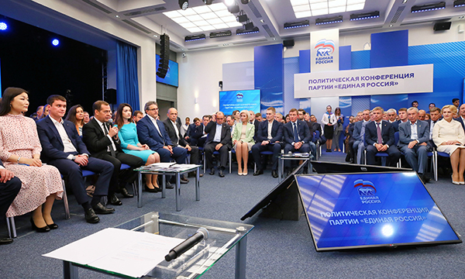
Новые направления в работе «Единой России» появятся в течение месяца – сразу после того, как Генеральный совет Партии доработает предложения политической конференции и представит их в виде резолюции на подпись Председателю «Единой России», главе Правительства Дмитрию Медведеву.
Речь идет об информировании людей о нацпроектах и налаживании обратной связи, создании правозащитного центра, обновлении формата работы общественных приемных, поддержке волонтеров и НКО, изменении требований к кандидатам на участие в предварительном голосовании, а также о сотрудничестве с гражданскими активистами, журналистами и блогерами.
Первоочередная задача - наладить информирование людей о национальных проектах. «Систему информирования, обмена информацией о том, что происходит, в том числе по национальным проектам, нужно сделать, как было раньше принято говорить, снизу и до самого верха. Это должно быть на всех уровнях», - обратился Медведев к однопартийцам.
Также поддержку получила инициатива о создании правозащитного центра. «Задача Партии - защищать интересы людей, интересы граждан нашей страны. Приемные «Единой России» выполняют очень большую нагрузку и берут на себя эту работу. Но зачастую, и здесь коллеги правы, такого рода консультации требуют более продвинутого характера. Ради этого как раз и надо создать правозащитный центр», - сказал Председатель Партии.
Еще одно предложение касается общественных приемных. «Давайте их обновим, модернизируем, расширим перечень сервисов, которые могут использовать люди, в том числе электронную обработку обращений граждан и другие», - отметил Медведев.
Также он призвал однопартийцев заняться развитием кадров. «Мы должны, пусть звучит банально, продвигать лучших. В этом контексте я бы хотел дать отдельное поручение внести изменения в регламент процедуры предварительного голосования. Кандидаты должны обязательно публиковать предложения, инициативы, ради выполнения которых они хотят участвовать в ПГ. Вот тогда их моральное обязательство приобретет письменный характер», - отметил Медведев.
Также Председатель Партии призвал к открытости «Единой России». «Нужно наладить работу по организации общественного обсуждения решений Партии. Крайне важно, чтобы эту информацию от «Единой России» доводили качественно. Тогда будет меньше так называемых фейков, и позиция нашей Партии будет гораздо более понятна людям», - сказал он, подчеркнув, что эта работа включает поощрение гражданских активистов и журналистов, проведение соответствующих конкурсов среди тех, кто работает по социальной проблематике и освещает процесс реализации нацпроектов.
«В таких конкурсах, наверное, должны побеждать сильные журналистские расследования, какие-то критические выступления, которые посвящены реально существующей проблеме», - добавил Медведев.
Еще одно направление – это работа с волонтерами, с молодежью и НКО. «Я также хочу поручить расширить форму поддержки НКО, привлекать предпринимателей. Это позволит лучше предоставлять НКО корпоративные гранты и развивать корпоративное волонтерство. Нужно также организовать работу по сбору социально значимых инициатив, которые формулируются самими гражданами», - пояснил Председатель Партии.
5 июля в Москве прошла ежегодная политическая конференция партии «Единая Россия» в формате совместного заседания Высшего и Генерального советов Партии. В ней приняли участие около 450 человек. В рамках конференции прошли две панельные дискуссии, а также три креативные сессии. Завершилась конференция пленарным заседанием с участием Председателя Партии, главой Правительства РФ Дмитрием Медведевым.
В преддверии конференции состоялась совместная стратегическая сессия «Единой России» и Правительства. На ней было объявлено о создании сервиса «Нацпроекты глазами людей», который поможет наладить обратную связь при реализации нацпроектов и адресно информировать людей о них.

